**http://www.see.gov.do/centros.net/wsae/Grafica/Imagenes/escudo.jpgREPUBLICA DOMINICANA**

**AYUNTAMIENTO DEL DISTRITO MUNICIPAL DE LOS BOTADOS**

Calle Principal Los Botados, Yamasa, Provincia Monte Plata, Rep. Dom

Tel: (829) 520-7284 ayuntamientolosbotados­­­­­­­­­­­­­­­­­­­­@hotmail.com

RNC: 4-30-02588-7

**Resolución Nº**. 05/2018

**Considerando:** Que existen partidas presupuestarias que ya han sido agotadas y otras que a la fecha no han sido utilizadas; hemos resuelto transferir algunos créditos, a fin de equilibrar el funcionamiento del presupuesto dicha transferencia asciende a un monto de 228,000,00.

**Considerando:** Que la ley 176-07 del Distrito Nacional y los municipios en el literal B del antiguo 340 establece, que la transferencia de créditos entre programas diferentes, deberán ser aportadas por el consejo municipal previa revisión de contralor municipal.

**Considerando:** Que el artículo 79 de la presente ley 176-07, dispone las diversas atribuciones y funciones de los Distritos Municipales.

**Considerando:** Que la ley orgánica Municipal vigente (ley 176-07) y la ley orgánica de presupuesto (ley 423-06), exige el correcto equilibrio presupuestario.

**Considerando:** Que en la Junta Municipal de los Botados, el consejo de vocales aprobó en sesión extraordinaria la solicitud de un préstamo en soluciones Tavera Brito S.R.L para preparar e imprimar las calles kM 35-Buenos Aires, la calle de la planta de gas reparadero, las calles de los solares, la calle del callejón, 800 Metros en la calle de la yautía, la calle de barrio nuevo, la calle de camarón y la calle de la palmita- la rotonda la cola.

**Vista:** Las leyes 176-07, del Distrito Nacional y los municipios y la ley 423-06, orgánica de presupuesto

**Visto:** ELArtículo 339 de la ley 176-07

Por eso y tales motivos y en virtud de las atribuciones que nos confieren las leyes de la República Dominicana.

La Junta Municipal de los en uso de sus facultades legales

**Resuelve:**

**Primero:** Reestimar, como al efecto reestima la fuente de ingresos: Distribuir en el presupuesto municipal vigente a la programática y objetos de gastos siguientes:

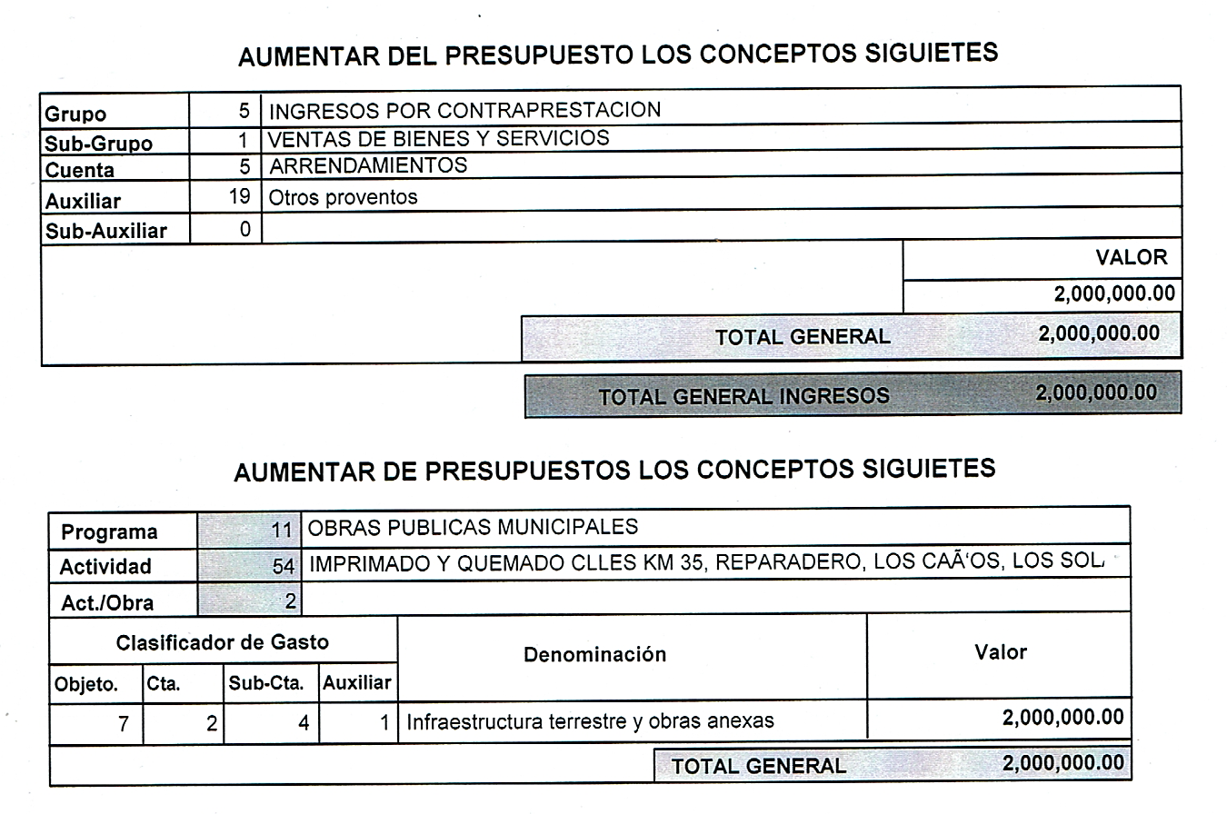

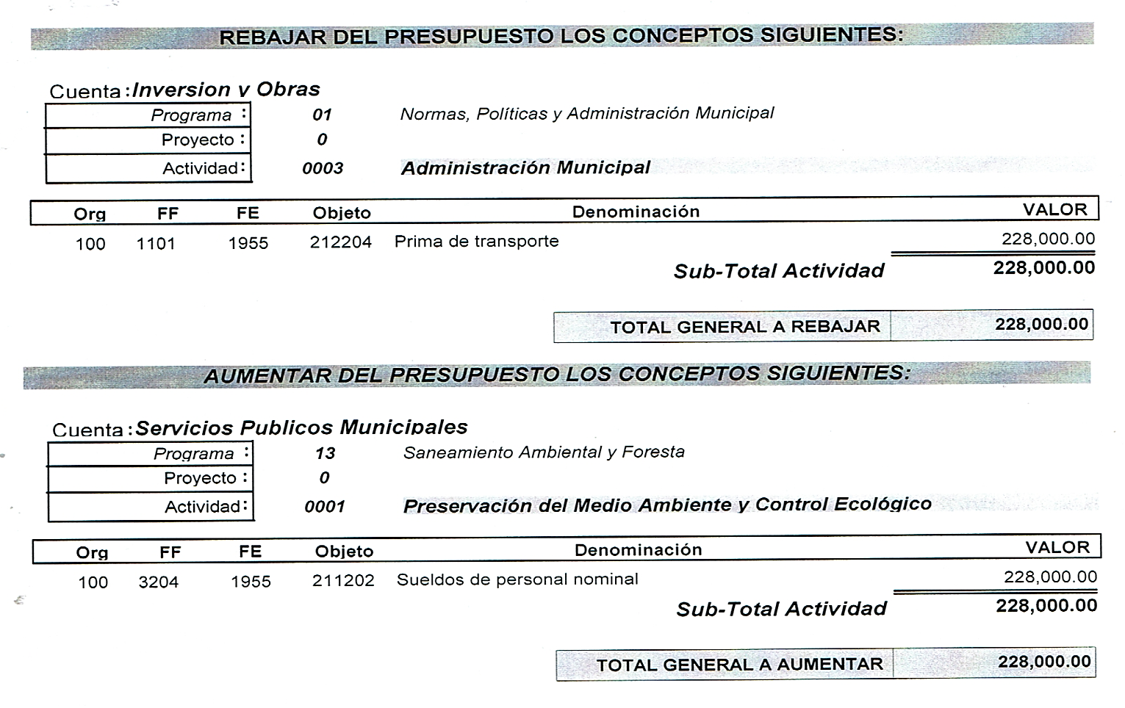**Segundo:** Transferir como al efecto trasmitiere los créditos presupuestarios de una programática y objetos de gastos a otros los cuales se detallan a continuación:

**Tercero:** Contratar como al efecto contrata a la constructora SOCEMCA, SRL para preparar e imprimar las calles kM 35-Buenos Aires, la calle de la planta de gas reparadero, las calles de los solares, la calle del callejón, 800 Metros en la calle de la yautía, la calle de barrio nuevo, la calle de camarón y la calle de la palmita- la rotonda la cola, con un costo total de RD$3,652,000.00 pesos

**Cuarto:** Ordenar como al afecto ordenamos la publicación de la presente resolución.

Dada en la junta de vocales del Distrito Municipal de los Botados, en sesión Extraordinaria Nº. 03-2018 de fecha 11 de Julio del año 2018, 174 años de la Independencia Nacional y 154 años de la Restauración de la República.

**Licda. Felicita Figueroa Sr. Leónidas de Los Santos**

Presidenta Sala Capitular Vice-Presidente de la Sala Capitular

**Lic. Genaro Severino Pedro de los Santos**

Secretario Municipal Vocal